* JSP 게시판 만들기

*JSP를 작동시키기 위해서 자바 환경 JDK를 설치할거임

1. 환경변수 설정

JAVA_HOME : C:\Program Files\Java\jdk1.8.0_202

Path : C:\Program Files\Java\jdk1.8.0_202\bin 추가

1. 환경변수 설정 확인

cmd>javac

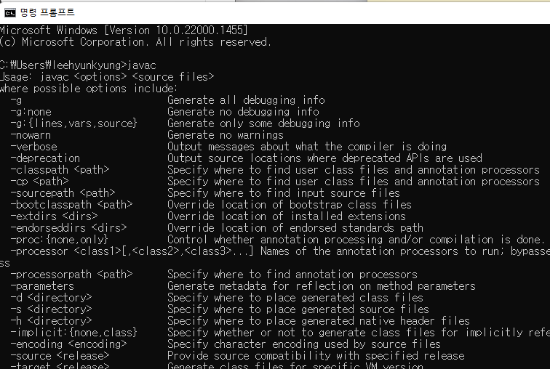

1. JSP를 실행할 수 있는 웹서버를 구축 – tomcat(=jsp웹서버)

apache-tomcat-8.5.85-windows-x64 다운.

-문서나 서버들을 모아놓는 폴더를 만들어놓음

C:\JSP

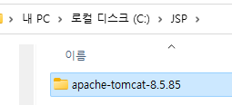

1. 톰캣 실행 \bin>startup.bat

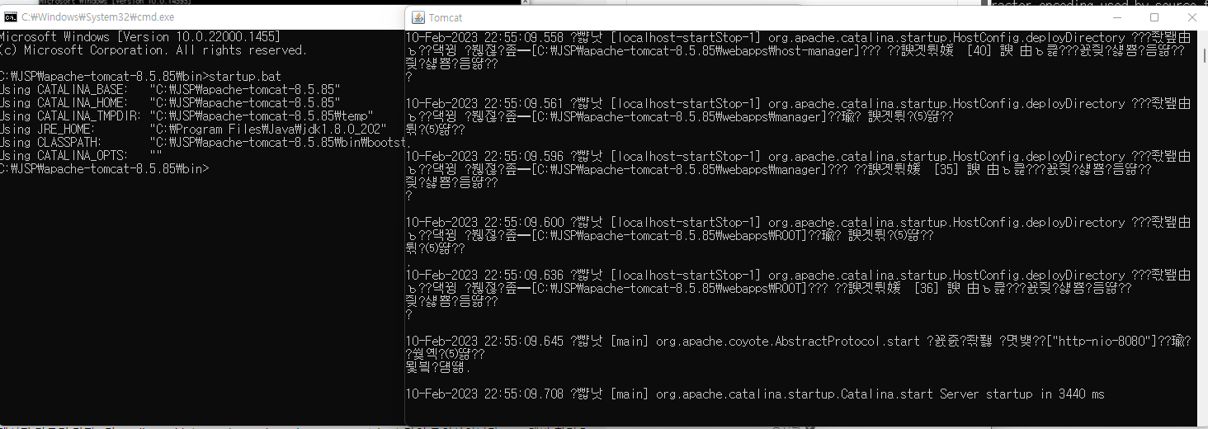

1. 웹서버 작동 확인

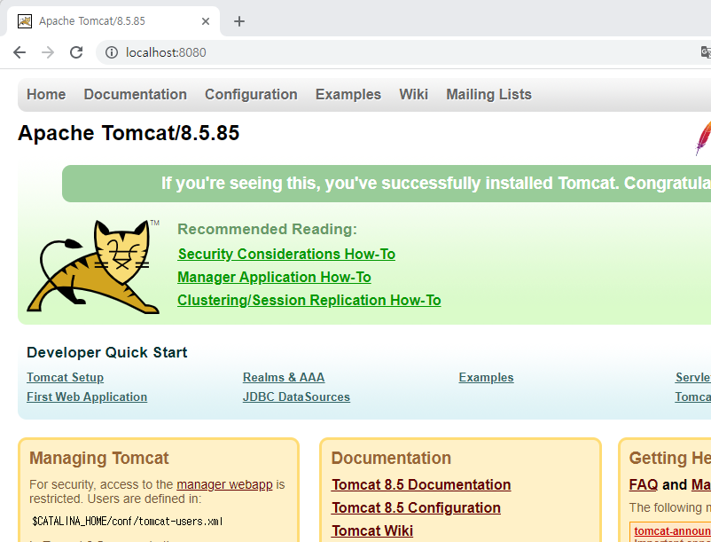

? 웹서버를 매번 statsup.bat를 실행하여 작동시켜야하는가?

* NO! 웹사이트 개발환경을 구축해야함. 통합개발환경 = eclipse

1. Eclipse java EE 를 설치

EE가 안나올 경우, sw로 설치 <https://codevang.tistory.com/188>

1. Dynamic Web Project
2. Target runtime 설정

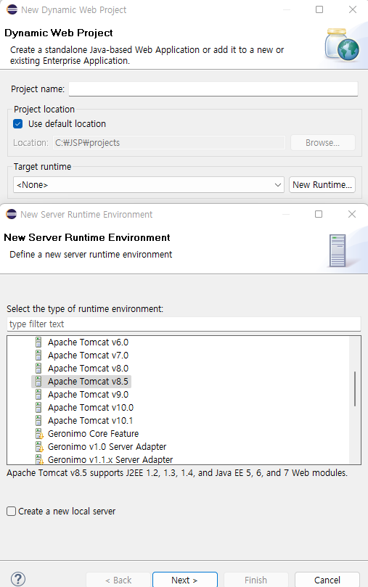

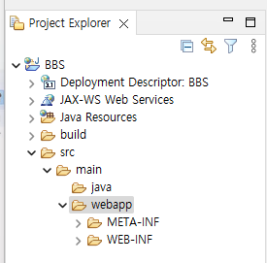webapp에 웹페이지를 저장해놓으면 브라우저를 통해 내용을 볼 수 있음. JSP 페이지 추가

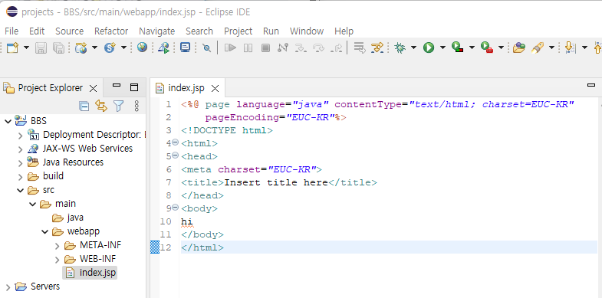

* ’>’ 버튼을 통해 웹서버 구동 + 브라우저 실행

1. 빠른 디자인을 위해 bootstrap – 버전에 따라 적용되는 소스가 달라지니 가이드 참고!

https://getbootstrap.kr/docs/5.0/getting-started/introduction/

프로젝트 알맞은 경로에 추가

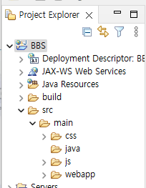

1. Github 연동!